様式例 補４ １/２
医学判定記録（肢体不自由）
下記のいずれかに該当する（⑤、⑥は難病患者等が対象）
- 身体障害者福祉法第15条第1項に基づく指定医（日本専門医機構が認定した専門医又は所属学会認定の専門医）
- 指定自立支援医療機関の医師（日本専門医機構が認定した専門医又は所属学会認定の専門医）
- 国立障害者リハビリテーションセンター学院で行う補装具関係の適合判定医師研修会を修了している医師
- 上記と同等と認める医師
医療機関名
所在地
医師名

- 保健所の医師
- 難病法第6条第1項に基づく指定医

令和 年 月 日
氏 名 |  | 大  昭  平 | 年 月 日生  （ ）才 | 実施機関  市･町･村
判 定 事 項 補 装 具 要 否
現症・その他（注：下記補装具を必要と認める理由が明確となるよう記載する。難病患者等については、身体症状等の変動状況や日内変動等についても記載する。）
補装具の名称・型式
補装具の処方並びに製作上の注意

千葉県中央障害者相談センター・千葉県東葛飾障害者相談センター
様式例 補４ ２/２

肢体不自由の状態（必要な部位・部分のみ記入してください）
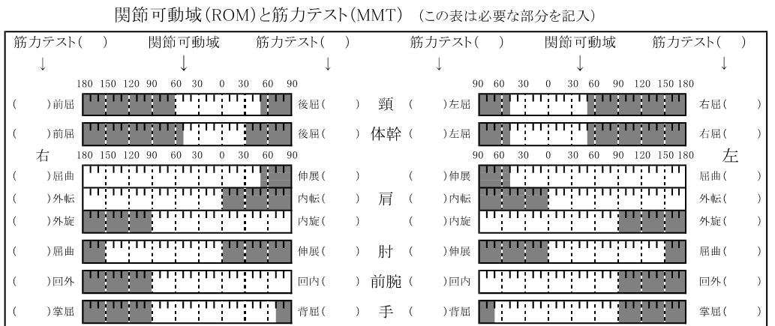
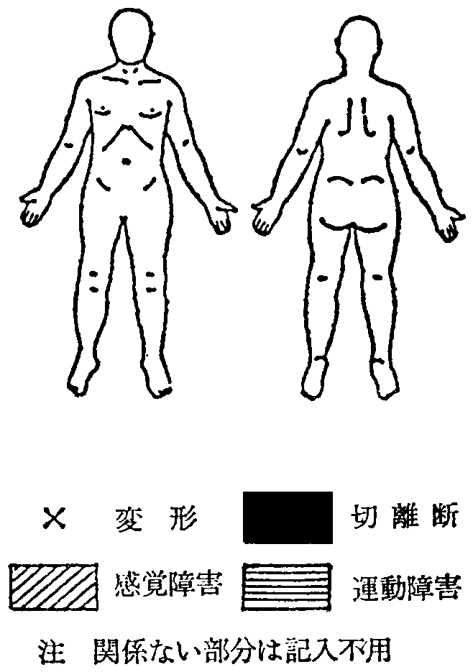
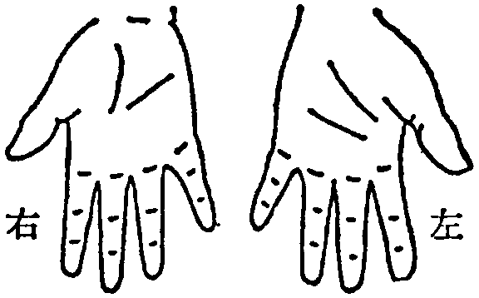
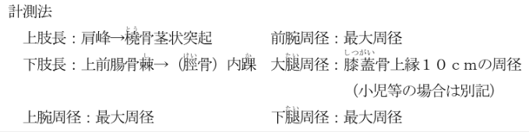
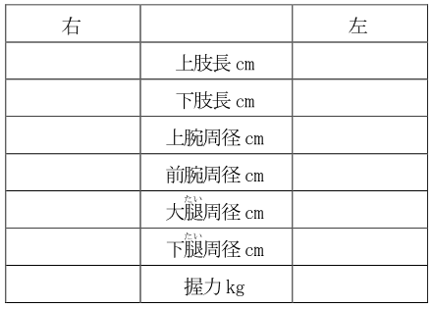

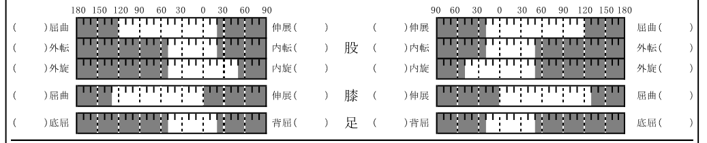

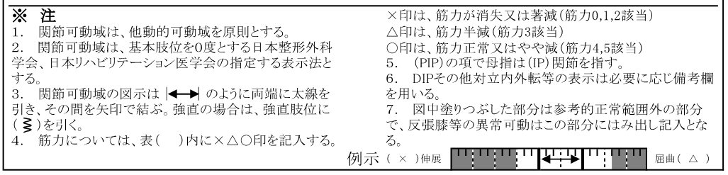

千葉県中央障害者相談センター・千葉県東葛飾障害者相談センター

